
Vilniaus Universitetas

Matematikos ir Informatikos Fakultetas

Infomatikos Katedra
Kompiuterių mokslas 1
Laimonas Beniušis
Algoritmų analizės projektas #19:
Minimalus darbų atlikimo laikas

Turinys
Užduoties aprašymas 3
Užduoties formulavimas grafo pavidalu 4
Algoritmo aprašas 5
Topologinis rūšiavimas 6
Rekursyvus algoritmas 6
Kahn’o algoritmas 6
Perrinkimas pagal topologinę tvarką 7
Paieška “prieš srovę” (backpropagation / backflow) 8
Beciklių grafų generavimas 9
Semi-atsitiktinis grafas 9
Sluoksniuotas grafas 9
Atsitiktinis grafas 9
Naivus algoritmas 9
Efektyvus algoritmas 10
Testavimas 10
Išvados 12
Literatūra 12
Programos naudojimas 13

Užduoties aprašymas

Tarkime turime projekto planą. Planas yra sudarytas iš N darbų T_{i} (task). Kiekvienas darbas T_{i} turi savo atlikimo trukmę ir priklausomų darbų sąrašą D_{i} (dependencies). D_{i} saraše yra darbai (gali būti tuščias), kurie privalo būti atlikti prieš pradedant nuo jų priklausomą darbą T_{j}.

Tiklas:
Rasti minimalią projekto (visų darbų) trukmę.
Prielaidos:
Nepriklausomi darbai yra atliekami vienu metu.

Pavyzdys:
Projektas “Vakarienė”

Darbai:
- Padengti stalą
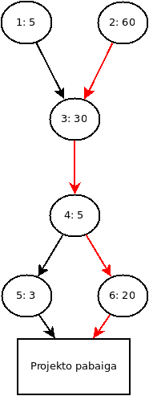
- Pagaminti maistą
- Suvalgyti maistą
- Nurinkti indus
- Nuvalyti stalą
- Suplauti indus

Darbų trukmės (min):
- 5
- 60
- 30
- 5
- 3
- 20

Darbų priklausomybės:

- 1,2
- 1,2,3
- 1,2,3,4
- 1,2,3,4

Darbų priklausomybės (minimizuotos):

- 1,2
- 3
- 4
- 4
Projekto minimali trukmė yra 60 + 30 + 5 + 20 = 105 min

Užduoties formulavimas grafo pavidalu
Minimalią darbų atlikimo trukmę galima sužinoti suradus ilgiausio (kritinio) kelio ilgį.

Darbų grafas – beciklis svorinis grafas, kurio kiekvienos viršūnės lankai turi vienodą svorį

Analizuojami algoritmai:
- Topologinis rūšiavimas ir perrinkimas (pagrinidinis)
- Paieška “prieš srovę” (backpropagation / backflow)

Praktiškai, visi atvejai gali būti apibrėžti darbų grafo pavidalu, nes
darbas tūrėtų būti atliekamas vienodą laiką nepriklausomai nuo to, kas bus daroma po jo. Toks grafo pavidalas sutaupytų lankų svorio skaičiavimus.
Toliau yra nagrinėjamas bendriausias atvejis: orientuotas beciklis svorinis grafas.

Užduoties formulavimas orientuoto beciklio svorinio grafo G = (V, E) pavidalu:
V – viršūnių kiekis
E – lankų kiekis
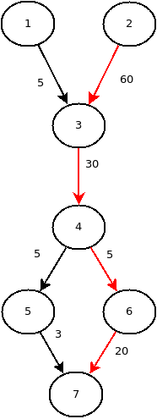

Algoritmo aprašas

Topologinis rūšiavimas:
Kol grafe G yra viršūnių:
Ištraukiame iš G viršūnę, kurios įėjimo laipsnis yra 0 ir ją išsaugojame

Kelio skaičiavimas:
Turime masyvą M kuriame yra saugojamos ilgiausio kelio iki tos viršūnės vertė
Topologine tvarka pasirenkame viršūnę v0
Kiekvienai viršūnei vi , kuri yra pasiekama iš v0, skaičiuojame naują ilgiausią kelią:
M[vi] = max(M[vi], M[v0] + w(v0,vi) )

funkcija w(x, y) grąžina lanko x → y svorį

Didžiausia masyvo M reikšmė bus ilgiausio kelio ilgis.

Informacija apie implementaciją:

Naudota Python 3 kalba (svarbi indentacija).
Sukurtos 3 pagrindinės klasės:
- Node
  - ID : int
  - linksTo : set <int>
  - linkedFrom : set <int>
- Link
  - nodeFrom : int
  - nodeTo : int
  - weight : float
- Orgraph
  - nodes : Map <int, Node>
  - links : Map <int, Link>

Taip pat yra algoritmų klasė Algorithms, kurioje ir yra toliau aprašyti algoritmai.

Topologinis rūšiavimas

Rekursyvus algoritmas
def topologicalSort(graph:Orgraph) -> list:
nodesToVisit = list()
order = list()
# calculate in-degree for each Node
inDegreeMap = dict()
for n in graph.nodes.values():
inDegree = len(n.linkedFrom)
inDegreeMap[n.ID] = inDegree
if inDegree == 0:
nodesToVisit.append(n.ID)
def visit(nodeID:int):
order.append(nodeID)
node = graph.getNode(nodeID)
for nextNodeID in node.linksTo:
inDegreeMap[nextNodeID] -= 1
if inDegreeMap[nextNodeID] == 0:
visit(nextNodeID)
for n in nodesToVisit:
visit(n)
return order

Kahn’o algoritmas

def topologicalSortKahn(graph:Orgraph) -> list:
workList = deque()
order = list()
# calculate in-degree for each Node
inDegreeMap = dict()
for node in graph.nodes.values():
inDegree = len(node.linkedFrom)
inDegreeMap[node.ID] = inDegree
if inDegree == 0:
workList.append(node)
while len(workList) > 0:
node = workList.popleft()
order.append(node.ID)
for nextNodeID in node.linksTo:
inDegreeMap[nextNodeID] -= 1
if inDegreeMap[nextNodeID] == 0:
workList.append(graph.getNode(nextNodeID))
return order

Kada nenaudoti rekursijos:
Jeigu grafo ilgis yra didelis, nes galima lengvai viršyti rekursijos iškvietimų limitą.
Kada naudoti rekursiją:
Jeigu grafo ilgis nėra didelis (rekursijos iškvietimų ribose) ir nėra galimybės naudoti dinamiško sąrašo su O(1) sudėtingumo įstumimo/išėmimo operacijomis.

Topologinio rūšiavimo algoritmo sudėtingumas: O(E)
Jeigu pradinių duomenų užpildymą laikome algortimo dalimi: O(V + E)
Atlikus topologinį rūšiavimą lieka perrinkti viršūnes pagal gautą tvarką.
Algoritmas yra pateiktas toliau.

Perrinkimas pagal topologinę tvarką

def criticalPath(graph:Orgraph,topologicalOrder:list) -> (dict, dict, int):
"""Must be Directed Acyclic Graph"""
distanceMap = dict() # node : longest distance to that node
pathMap = dict() # node : reached from
negativeInf = float('-inf')
for k in graph.nodes:
distanceMap[k] = negativeInf
pathMap[k] = None
for nodeID in topologicalOrder:
node = graph.getNode(nodeID)
currentDist = distanceMap.get(nodeID)
for neighbour in node.linksTo:
if currentDist == negativeInf:
currentDist = 0
neighbourDist = distanceMap.get(neighbour)
tryNewDist = currentDist + graph.weight(nodeID, neighbour)
if neighbourDist < tryNewDist:
distanceMap[neighbour] = tryNewDist
pathMap[neighbour] = nodeID
startAt = Algorithms.getMapExtremum(distanceMap, maximise=True)
return pathMap, distanceMap, startAt
Kaip matome, ilgiausio kelio radimas yra paskirtytas į 2 etapus, tačiau tai nėra būtina. T.y. galima daryti viršūnių perrinkimą topologinio rūšiavimo metu. Toliau yra pateiktas toks algoritmas, kuris būtent tai ir atlieka.

Paieška “prieš srovę” (backpropagation / backflow)

def criticalPathBackpropagation(graph: Orgraph) -> (dict, dict, int):
"""Must be Directed Acyclic Graph"""
distanceMap = dict() # node : longest distance from that node
pathMap = dict() # node : next node to go to
outDegreeMap = dict()
nodesToUpdate = list()
for potentialEnd in graph.nodes.values():
outDegree = len(potentialEnd.linksTo)
outDegreeMap[potentialEnd.ID] = outDegree
if outDegree == 0:
nodesToUpdate.append(potentialEnd)
distanceMap[potentialEnd.ID] = 0
else:
distanceMap[potentialEnd.ID] = float('-inf')
pathMap[potentialEnd.ID] = None
while len(nodesToUpdate) > 0:
node = nodesToUpdate.pop()
for seenBy in node.linkedFrom:
outDegreeMap[seenBy] -= 1
if outDegreeMap[seenBy] == 0:
nodesToUpdate.append(graph.getNode(seenBy))
tryNewDist = distanceMap.get(node.ID) + graph.weight(seenBy, node.ID)
if distanceMap[seenBy] < tryNewDist:
distanceMap[seenBy] = tryNewDist
pathMap[seenBy] = node.ID
startAt = Algorithms.getMapExtremum(distanceMap, maximise=True)
return pathMap, distanceMap, startAt
Algoritmo sudėtingumas: O(E)
Jeigu pradinių duomenų užpildymą laikome algortimo dalimi: O(V + E)

Beciklių grafų generavimas

Semi-atsitiktinis grafas
Papraščiausiai generuojamas grafas ir jau esamas grafas gali būti lengvai plečiamas.
Algoritmas:
- Pasirinkti 2 skirtingas viršūnes A,B
- Jeigu A > B
  - Padaryti lanką B → A
- Jeigu A < B
  - Padaryti lanką A → B
- Jeigu tokio lanko nėra, jį įterpti
- Kartoti kol gaunamas tenkinamas kiekis lankų

Sluoksniuotas grafas
Paprastai generuojamas, tačiau jau esamas grafas nėra lengvai plečiamas, nes reikia žinoti paskutinio sluoksnio viršūnes, norint pratęsti generaciją.
Algoritmas:
nodes = 1
for i = 0 to height:
nodes += width
for j = (nodes – width) to nodes:
for k = nodes to (nodes + width):
pridėti briauną j → k

Atsitiktinis grafas

Naivus algoritmas
- Pasirinkti 2 skirtingas viršūnes A,B
- Įterpti lanką A → B
- Jeigu susidaro ciklas, lanką išimti
- Kartoti kol gaunamas norimas lankų kiekis

Efektyvus algoritmas
- Sudaryti esamų viršūnių sąrašą S ir įterpti 1 naują viršūnę
- Išimti iš S atsitiktinę viršūnę A
- Išimti iš S visas viršūnes tiesiogiai išeinančias iš A
- Iš A viršūnės pereiti per priešingas jungtis ir išimti visas aplankytas viršūnes iš S. (Išimti
visus A viršūnės „protėvius“). Taip išimamos visos viršūnės, iš kurių egzistuoja kelias į A
- S sąraše lieka visos viršūnės su kuriomis galima kurti lankus. S = {X₁ , X₂ , ... , X_{n}}
- Sudarome 1 arba daugiau lankų A→ X_{i} i = 1..n , kuriuos įterpiame į grafą
- Kartoti kol gaunamas norimas lankų kiekis

Testavimas
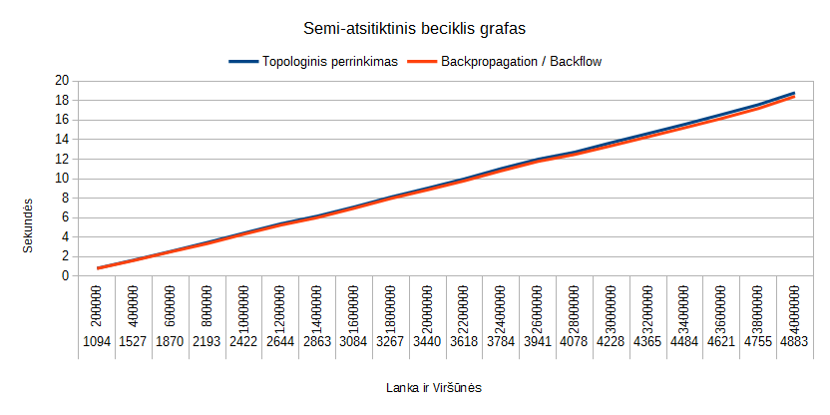
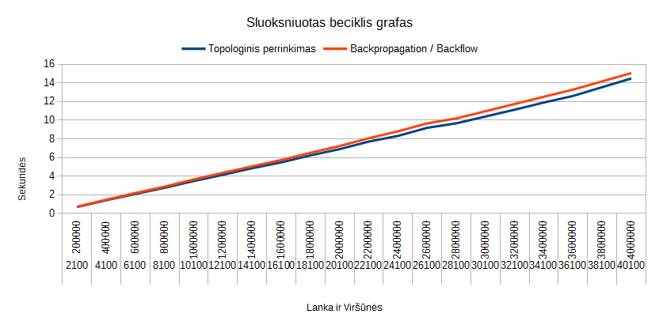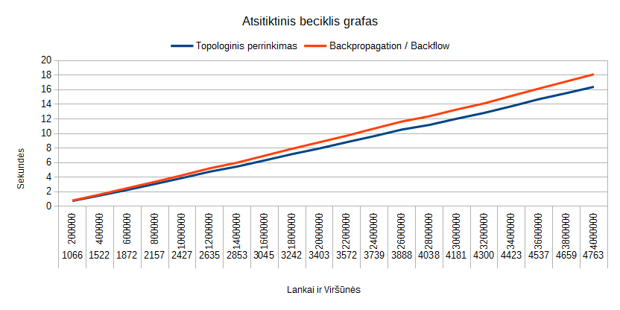

Išvados

- Sugaištas laikas nuo grafo dydžio auga tiesiškai.
- Savo eigoje “Backpropagation / Backflow“ daro panašų darbą kaip ir topologinis rūšiavimas t. y. mažina viršūnių laipsnį. Taigi, nebūtina ilgiausio kelio paiešką atskirti į 2 etapus.
- Pagal empirinius tyrimus, algoritmai veikia tokiu pat greičiu (skaičiavimo paklaidos ribose).

Literatūra
Dr. Larry Bowen, Scheduling Algorithms http://www.ctl.ua.edu/math103/scheduling/scheduling_algorithms.htm

James A. Mc Hugh, Algorithmic Graph Theory, Chapter 4,
New Jersey Institute of Technology
http://www.mathe2.uni-bayreuth.de/axel/papers/mchugh:algorithmic_graph_theory.pdf

Programos naudojimas

Kadangi yra sukurta orientuoto grafo klasė ir statinė algoritmų klasė, žinant minimaliai Python kalbos sintaksės, galima sukurti nedidelę tekstinę bylą, kuri naudojasi sukurtomis klasėmis ir gauti norimą rezultatą.
Pvz:

from Graphs import *
#grafo sudarymas
gr = DependencyDAG()
gr.addLink(Link(0,1,5))
gr.addLink(Link(1,2,5))
gr.addLink(Link(1,3,5))
gr.addLink(Link(3,2,9))
gr.addLink(Link(0,4,5))
gr.addLink(Link(4,1,1))
gr.addLink(Link(4,5,1))
gr.addLink(Link(5,3,1))
gr.addLink(Link(6,1,7))
gr.addLink(Link(3,7,9))
# topologinis rūšiavimas
order = Algorithms.topologicalSortKahn(gr)
res = Algorithms.criticalPath(gr, order)
size = res[1][res[2]]
path = Algorithms.iterateMapKeys(res[0], res[2], None)
path.reverse()
print(size)
print(path)
# backpropagation
res = Algorithms.criticalPathBackpropagation(gr)
size = res[1][res[2]]
path = Algorithms.iterateMapKeys(res[0], res[2], None)
print(size)
print(path)

Taip pat galima suvesti tekstinę bylą, kurios kiekviena eilutė yra tokios formos:
int int float
int – sveikas skačius
float – realusis skaičius

Pirmi 2 skaičiai reiškia lanką (iš pirmo į antra), o paskutinis skaičius reiškia jo svorį.

Paleisti programą reikia turėti Python 3. Jeigu turite Python interpretatorių sisteminiame kelyje:

python main.py ”kelias iki tekstinės bylos”

Priešingu atveju:

”kelias iki Python 3 iterpretatoriaus” main.py ”kelias iki tekstinės bylos”

Programa išveda ilgiausią kelią ir jo svorį.

